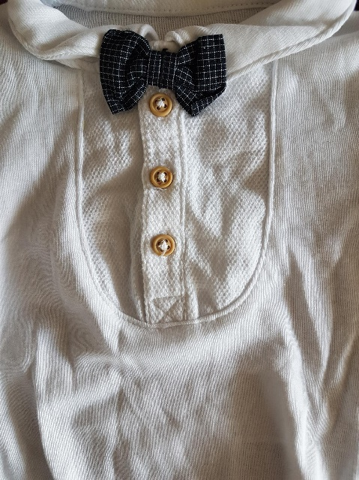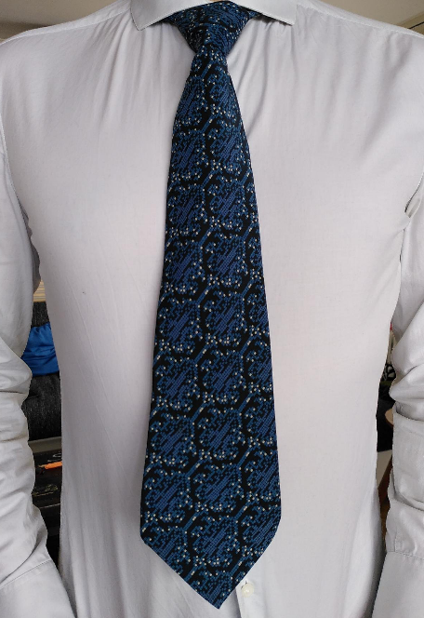

**Règles du jeu**

Le paquet de cartes est posé face cachée au milieu de la table.

Le premier joueur tire une carte et la dépose face visible à côté de la pile.

Si la carte représente la cravate de Chad Flynt, le joueur boit une bière (ou un shot, suivant le niveau de difficulté choisi).

C’est au tour du 2e joueur (on tourne en sens antihoraire)

Le jeu se termine au bon vouloir des participants





Un jeu apolitique de   
**Double WindsorZ**

**Mal à la Test**